中山大学研究生教育管理服务平台
国际交流项目使用手册

学生申请

1.1申请
路径：【培养管理】-【国际交流项目应用】
功能：用于国际交流项目的申请。
业务流程：学生申请－>导师审核－>学院审核
操作说明：点击左边功能菜单【培养管理】-【国际交流项目应用】，进入如图所示:
- 在申请维护时间范围内点击“申请”，在弹窗中维护申请需要填写的信息。
Ps：带*号的字段为必填字段，鼠标移至字段左上角的？可查看提示内容
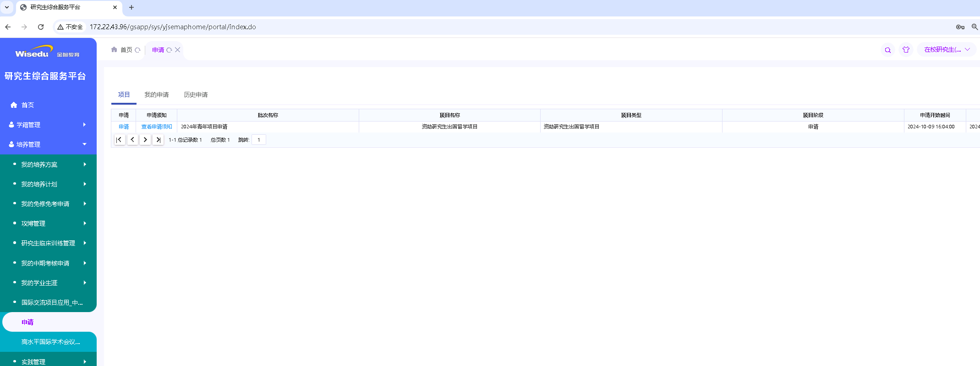
填写完成后可以点击【暂存】或者【提交】按钮
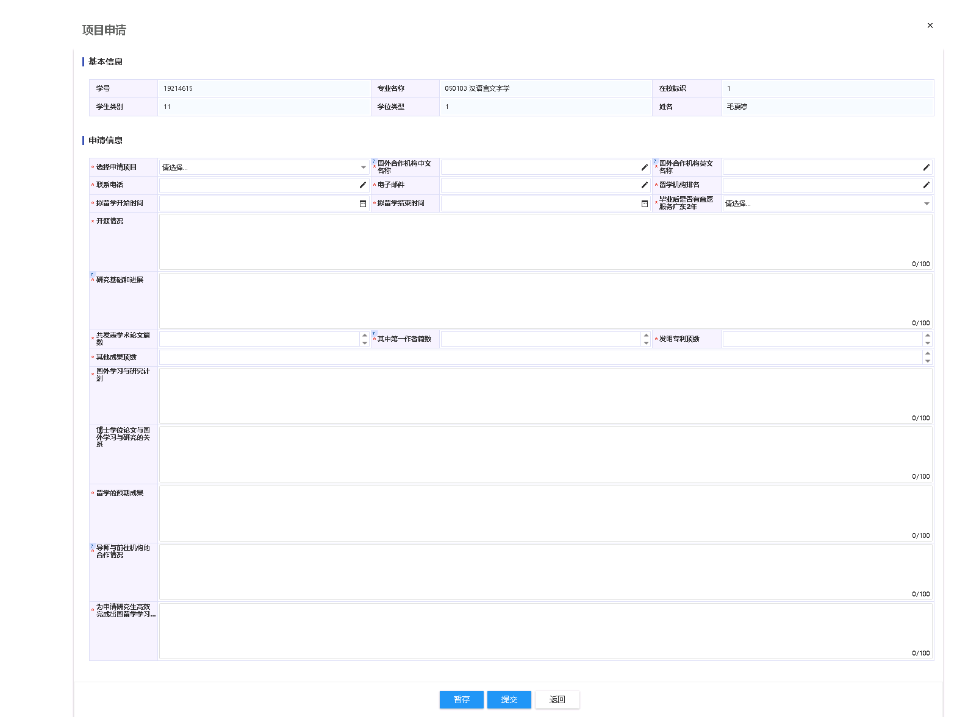
暂存或者提交后可以点击“我的申请”查看或者修改申请信息
暂存后如下图所示：
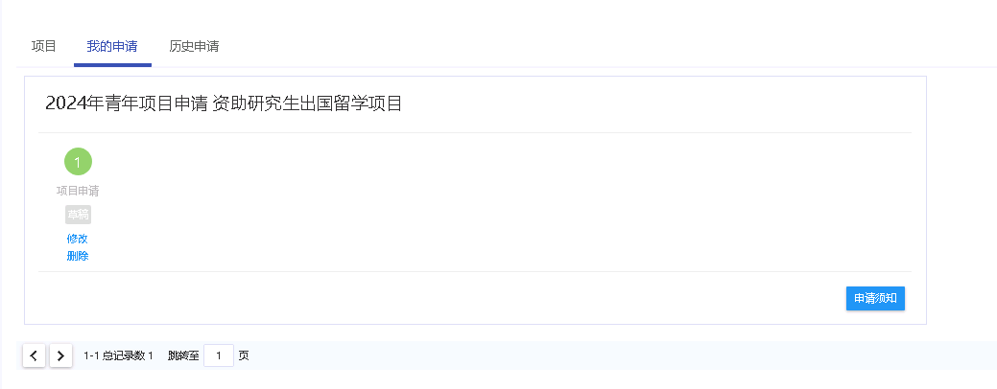
提交后如下图所示：
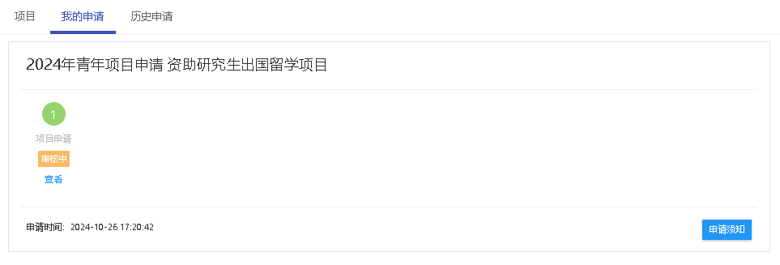
点击查看按钮可以查看当前申请的审核进度
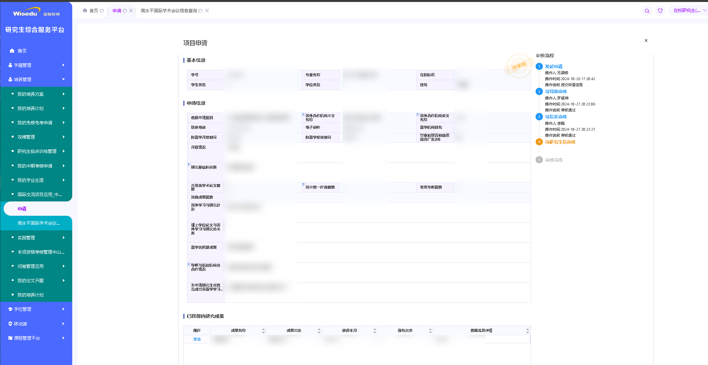
当申请审核通过后，可以点击“历史申请”查看审核通过的申请记录
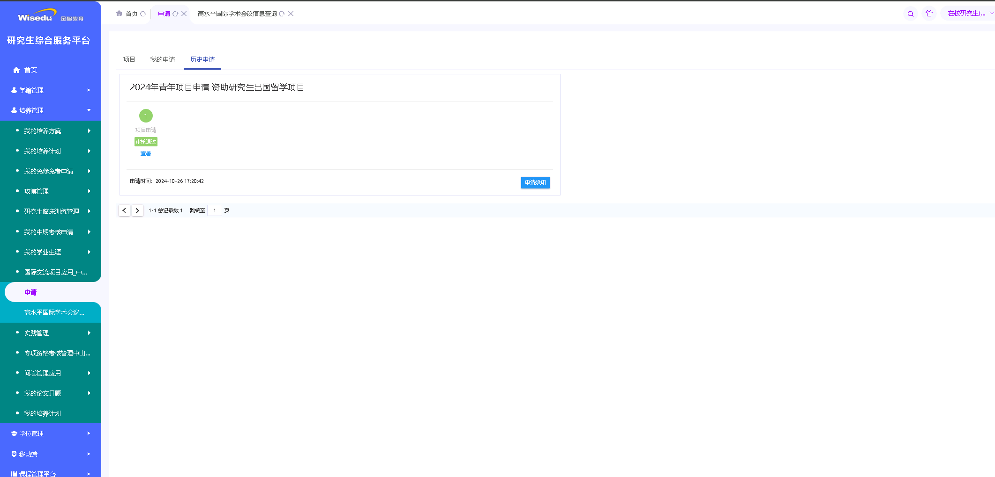

高水平国际学术会议信息查询

1.1高水平国际学术会议信息查询
路径：【培养管理】-【国际交流项目应用】-【高水平国际学术会议信息查询】
功能：用于查看高水平国际学术会议信息。
业务流程：无
操作说明：点击左边功能菜单【培养管理】-【国际交流项目应用】-【高水平国际学术会议信息查询】，进入如图所示:
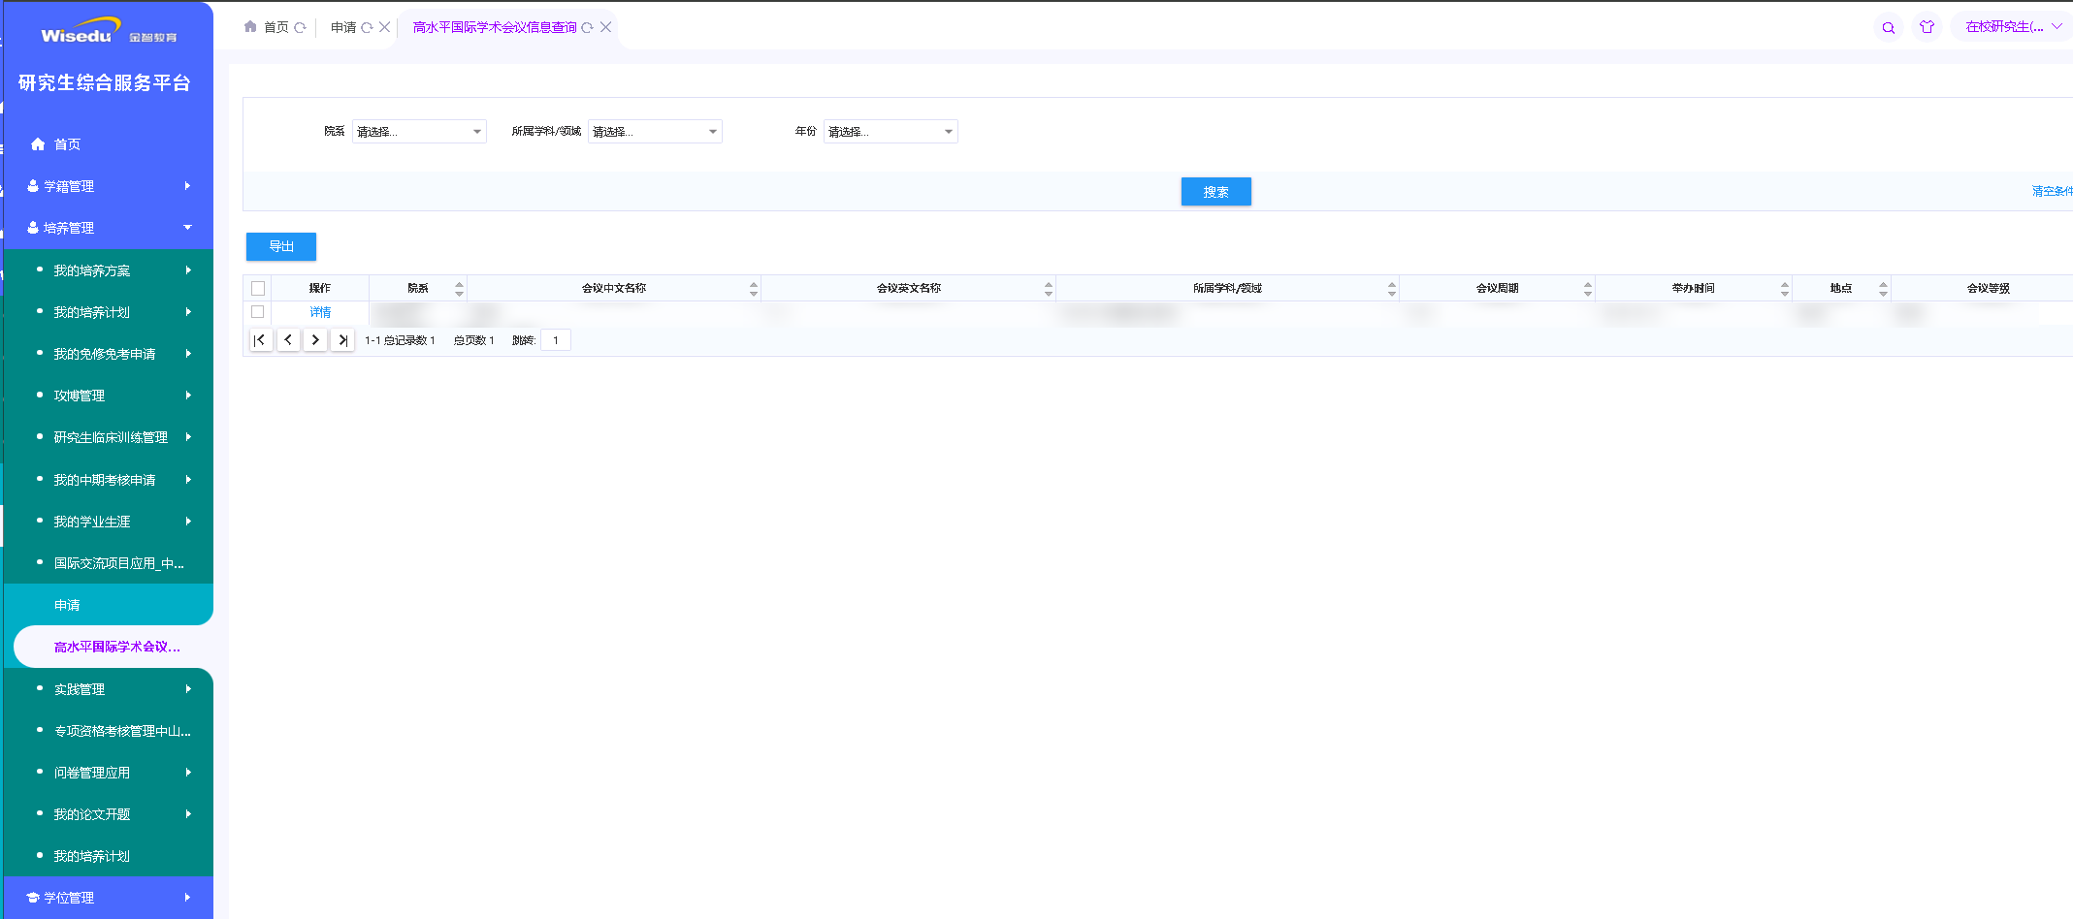
点击【详情】按钮，可以查看详细信息，如下图所示：
